复习课一 地球和地球仪
一、地球的形状和大小：
1、形状：地球是一个两极稍扁赤道略鼓的不规则球体。
2、大小：极半径 6357 千米、赤道半径 6378 千米、平均半径 6371 千米。
3、赤道的周长约 4 万千米，经线圈长约 4 万千米二、地球仪
㈠纬线和经线
★形状
★长度
★相互关系
除极点外，均为圆；只有赤道平分 半圆，两条正对的经线组成经线
地球 圈，每个经线圈均可平分地球
从赤道到两极逐渐变短，赤道最长 相等（2 万千米）
所有纬线都相互平行
所有经线都相交于南、北两极点
间隔
任意两条纬线间的间隔处处相等
任意两条经线的间隔在赤道上
最大
★指示方
向
东西方向
南北方向

 | 纬线 | 经线
定义 | 与地轴垂直并且环绕地球一周的圆圈 | 连接南北两极并且与纬线垂直相交的半圆

★㈡经度和纬度

纬度
划分方
法
分布规
律
以赤道为 00，向南北两极度量
到 900，北极点为 900N，南极点为 900S
北纬度越向北度数愈大南纬度越向南度数越大
代号
北纬用 N，南纬用 S
经度
由 00 经线(本初子午线)向东西各分作1800，00 经线以东的 1800 属于东经， 以西的 1800 属于西经。
自西向东，度数增大的是东经，度数减小的是西经；两条正对的经线度数之和是180，东西经相反
东经用 E，西经用 W
★㈢经纬网中重要的经纬线
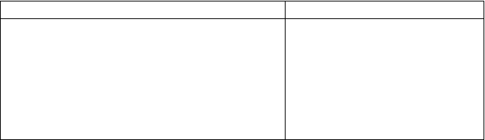
纬线
①0°南北半球分界线；
②23°26′热带和温带分界线，一年有两次太阳直射；
③66°34′温带和寒带分界线，有极昼极夜现象的界线；
④90°极点
经线
①0°和 180°经线是东西经的分界线；
①20°W 和 160°E 是东西半球的分界线
20°W—0°--160°E 是东半球
160°E—180°--20°W 是西半
球
㈣经纬网的常见形式
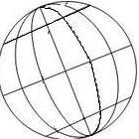
地球仪侧视图上的经纬
网
N
地球仪俯视图上的经纬网
方格状经纬网
S

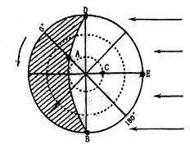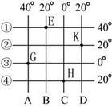★三、经纬网的应用
纬线是直线，经线连接南
北两极
纬线是以极点为中心的同
心圆，经线是由极点向四周呈放射状的线
纬线是横线，经线与纬线
垂直
- 确定地理坐标
方法：⑴确定相邻两条经线的经度间隔，一般情况俯视图是 45°，侧视图是 30°
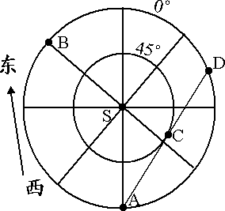
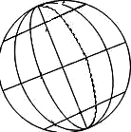⑵从已知经线开始沿自西向东的方向，依据东经增大，西经减小，标出各条经线的度数

120°E

- 利用经纬网确定方位
- 位于同一条经线上的两点为正南或正北的关系，位于同一条纬线上的两点为正东或正西的关 系。
- 既不在同一条经线上又不在同一条纬线上的两点的方位，既要判定两点间的南北方向，又要 判定两点间的东西方向。
南北方向的判定：北半球纬度越高越偏北，南半球纬度越高越偏南
东西方向的判定：①两地都为东经,度数大的偏东，②两地都为西经,度数小的偏东。③一东一西， 当二者经度和小于 180 度，东经偏东，当二者经度和大于 180 度，西经偏东。（在已知各地经纬度的情况下，用此规律最简单）
【说明】在经纬网图中判定东西方向，只要保证两点间的经度间隔小于 1800，均可按地球自西向东的自转方向确定东西方位.
- 利用经纬网计算距离
- 经线上 1°对应地面上的弧长（即经线长度）大约是 111km
- 赤道上 1°对应地面上的弧长大约也是 111km,由于各纬线长度从赤道向两极递减，其他纬线上 l°对应的实际弧长大约为 111×cos 纬度 km。
- 两地间最近航线方向的判断 球面上任意两点间的最短距离，是通过这两点的大圆的劣弧部分
长度
⑴同一经线圈上的两点，最短距离的劣弧线就在这个经线圈上.
⑵出赤道外，同一纬线上的两点，其最短距离的劣弧向较高纬度凸.
⑶晨昏线是大圆，处在晨昏线上两点的最短距离就是两点之间的最短晨昏线
复习课二 地 图一、地图的基本要素——比例尺、方向、图例
- 比例尺

①概念：图上距离比实地距离缩小的程度。
②公式：比例尺= 图上距离/实地距离
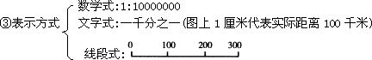
④大小比较：分母越大比例尺越小
km
★⑤图幅相同时，比例尺越大，图示的实际范围越小，表示的内容越详细；比例尺越小，图示的
实际范围越大，表示的内容越简略；
- 方向①有指向标的地图：指向标的箭头指向北。②有经纬网的地图：经线指示南北方向，纬线指示东西方向。③既没有指向标，也没有经纬网的地图，通常用“上北下南，左西右东”定方向。3.图例和注记
二、地形图的判读
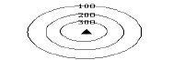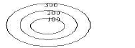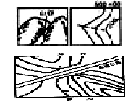★㈡等高线地形图的判读
山谷
等高线向海拔高处凸出
陡崖
几 条 等 高 线 的 重 合 处 ， 常 用
“ ”符号表示
★特别
提示
⑴等高线与山脊线和山谷线垂直相交，山脊
线是流域的分水线，山谷线是流域的集水线
⑵从山顶到四周，等高线先密后疏是凹坡; 等高线先疏后密是凸坡，容易遮挡人们的视线

地形种  类 | 图示 | 等高线特征
山峰 |  | 等高线呈闭合状，海拔数值从中心向四周逐渐减小
盆地 |  | 等高线呈闭合状，海拔数值从中心向四周逐渐增大
鞍部 |  | 两个山顶之间相对低洼的部位
山脊 |  | 等高线向海拔低处凸出

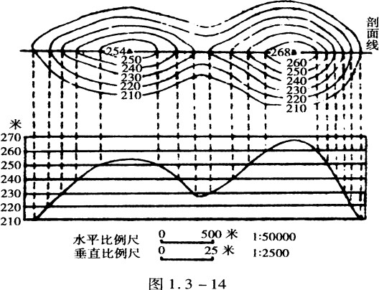
㈢地形剖面图：为了更直观地表示地面上沿某地势的起伏和坡度的陡缓，还得用到地形剖面剖面图是以等高线地形图为基础转绘成的。它线地形图某条线下切而显露出来的地形垂直剖1.3－14 所示）。从地形剖面图上可以直观地
— 方 向图。地形沿 等 高面（如图看 出 地

面高底起伏状况。
㈣等高线的应用
⒈根据等高线的疏密程度判断坡度陡缓：
⑴在同一等高线地形图上，任意相邻两条等高线间的高度差相等。因此，等高线越密集，坡度越 陡；反之，坡度缓。
⑵图幅大小相同的多幅图中，等高线疏密一致
①若等高距相同，比例尺越大，坡度越大；
②若比例尺相同，等高距越大，坡度越大。
⒉相关计算

①估算山顶的海拔：离山顶最近等高线的值﹤H
﹤离山顶最近等高线的值﹢等高距
顶

②计算两地的相对高度：两地均在等高线上，算出的相对高度是确定值；任一点不在等高线上，
算出的相对高度是范围值.

③估算某地形区的相对高度：某地形区最下部等高线值是 H
，最上部等高线值是 H
低
，该图等高
高

距是 d,该地区的相对高度 H -H ≤H ﹤H -H +2d
高 低 相 高 低
④估算陡崖的相对高度：假设陡崖处有n 条等高线重合，等高距为d，则陡崖的相对高度H 的取值
范围是（n-1）d≦H﹤(n+1)d 3.等高线地形图中的河流:
⑴河流位置：河流一般发育在山谷处，而山脊往往是河流的分水岭。
⑵河流的流向:由于河流一般发育在山谷处，从海拔高处流向低处，而山谷等高线的特征是凸向海 拔高处，故根据等高线突出方向可判断地势高低，进而判断出河流的流向。
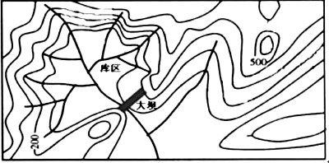⑶河流与地势高低：在等高线地形图中，已知河流流向也可判定地势的高低。
- 水库大坝的建设:如图 1.3-30
⑴水库大坝的选址：大坝一般选在峡谷处，水库库址应 选在河谷、山谷地区“口袋形”盆地或洼地处。
⑵水库范围的确定：水库范围应是由大坝及接触到的最 高一条等高线共同所组成的闭合区域。

- 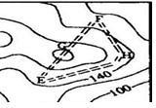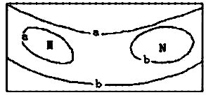交通线路的选择：在等高线地形图中，交通线路的修建一般往往与等高线平行，即“之字形”（盘山）线路。 如下图，公路选线为 EHF
图 1.3-30

图 1.3-31

- 等值线之间闭合等值线内大小的判定：在等值线图， 如果在相邻两条等值线之间出现闭合的等值线，对于其内部大小的判定依据是“大的更大，小的更小”

一、地球在宇宙中的位置
第一章行星地球第一节宇宙中地球

图 1.3-32

- 天体是宇宙间物质存在的形式，如恒星、行星、卫星、星云、流星、彗星。
- 天体系统：天体之间相互吸引和相互绕转形成天体系统。
★3.天体系统的层次由大到小是 地月系 （课本 P3 图 1.2）
太阳系

银河系 其他行星系总星系
总星系 其他恒星世界

河外星系
二、太阳系中的一颗普通行星（课本 P4 图 1.4）
- 太阳系八大行星由近及远依次是水星、金星、地球、火星、木星、土星、天王星 、海王星。
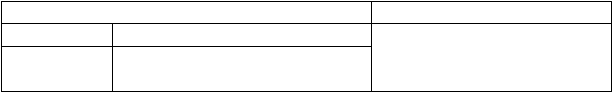
- 八大行星分类（课本 P5 图 1.5）

 | 分类 | 特点
类地行星 | 水星、金星、地球、火星
巨行星 | 木星、土星 | 同向性、共面性、近圆性
远日行星 | 天王星、海王星
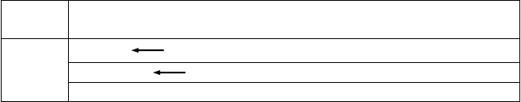
★三、存在生命的行星——地球上存在生命的原因（课本 P6） 外 部 条 安全稳定的宇宙环境
件
自 身 条 适宜的温度 日地距离适中
件 适于呼吸的大气 体积、质量适中液态的水——来自地球内部
1．2 太阳对地球的影响
一、为地球提供能量
- 太阳大气的成分主要是氢和氦；太阳辐射能量来源是核聚变反应。
- 太阳辐射对地球的影响：（课本 P8 图 1.7）
⑴提供光热资源；⑵维持地表温度，是促进地球上水、大气运动和生物活动的主要动力；⑶煤、 石油等矿物燃料是地质历史时期生物固定以后积累下来的太阳能；⑷日常生活和生产的太阳灶、 太阳能热水器、太阳能电站的主要能量来源
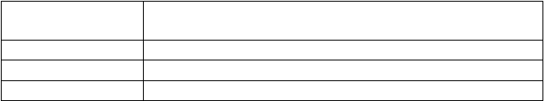
★二、太阳活动影响地球
  - 太阳大气由里到 太阳活动的主要类型外分层
光球 黑子，是太阳活动强弱的标志
色球 耀斑，是太阳活动最激烈的显示
日冕 太阳风
  - 太阳活动对地球的影响（课本 P11）
⑴世界许多地区降水量的年际变化和黑子变化周期有一定的相关性（课本 P11 活动）；
⑵造成无线电短波通讯衰减或中断；⑶扰动地球磁场，产生磁暴现象；⑷两极地区产生极光；⑸ 地球上水旱灾害、地震等自然灾害的发生与太阳活动有关。
第三节地球的运动
★一、地球运动的一般特点

运动方
式 运动方
向
地球自转
围绕地轴转动
地球公转
在椭圆轨道上围绕太阳转动
运 动 速
度
自西向东。北极上空俯视为逆时 自西向东。北极上空俯视为逆时
针，南极上空为顺时针。 针。
线速度：从赤道向两极递减，两极 近日点（每年 1 月初），速度快点为零。 远日点（每年 7 月初），速度慢角速度： 除两极点外各地相等
（15°∕h）。

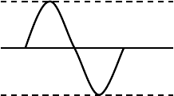二、太阳直射点移动
运动周
期
真正周期：一个 恒星日=23 时 56
分 4 秒
昼夜交替周期：一个太阳日=24 时
地理意
义
- 昼夜交替
- 地方时
- 沿地表水平运动物体的偏移
真正周期：一个恒星年=365 日 6
时 9 分 10 秒
直射点回归周期：一个回归年=365 日 5 时 48 分 46 秒1．昼夜长短的变化
- 正午太阳高度的变化
- 产生四季和五带
23°26′N
0°
23°26′S
★1.太阳直射点的移动规律如图示

★2..地球公转过程中两分两至点的判断
依据：看日地球心连线和赤道的位置关系——连线在赤道以北说明太阳直射 23°26′N, 则地球处于公转轨道上的夏至点；连线在赤道以南说明太阳直射 23°26′S, 则地球处于公转轨道上的冬至点
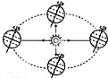
简便方法：看地轴——地球逆时针公转时，地轴左偏左冬，地轴右偏右冬。如下图
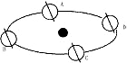

3..地球公转过程中速度变化的判断
依据：1 月初，地球运行至近日点，公转速度最快；7 月初，地球运行至远日点，公转速度最慢。二、昼夜交替和时差
★㈠昼夜交替
- ⑴昼夜现象产生的原因——地球不透明、不发光；⑵昼夜交替产生的原因是——地球自转。
- 晨昏线的判读：在晨昏线上任找一点，自西向东越过该线进入昼半球，说明该线是晨线，反之 是昏线。
- 晨昏线与赤道的关系：相交且平分，因此赤道上终年昼夜平分。
- 晨昏线与太阳光线的关系：垂直且相切，因此晨昏线上太阳高度为 0 度。
- 晨昏线与地轴的夹角变化范围：0°～ 23°26′
- 太阳高度的分布：昼半球上＞０°，夜半球上 ＜ ０°，晨昏线上 ＝０°。
7．昼夜交替的周期：一个太阳日 =２４小时
★㈡地方时的计算
- 地方时计算原理：
①地方时东早西晚（同为东经，经度越大越偏东；同为西经，经度越小越偏东；一东一西，东经 偏东时间早）
②同一条经线上地方时相同
③经度每隔 15°地方时相差 1 小时（既 1°=4 分钟）
- 地方时计算方法：
某地地方时=已知地方时±4 分钟×两地经度差
说明：①式中加减号的选用条件：东加西减——所求地在已知地的东边用加号，在已知地的西边 用减号。

②经度差的计算：同减异加——两地同为东经或同为西经相减；一为东经一为西经相加。
③计算步骤： 确定两地经度差；换算两地时间差；判断两地东西方向；带入计算。
- 昼夜长短的计算
⑴昼弧：任一纬线落在昼半球内的部分。
⑵夜弧：任一纬线落在夜半球内的部分。
⑶计算：①昼长=昼弧对应的经度数÷15°；②夜长=夜弧对应的经度数÷15°
㈢区时的计算
所求地的区时=已知地的区时±两地时区数差
说明：①时区数的计算：当地经度数÷15°，商四舍五入得时区数。
②时间差的计算：同减异加——两地同为东时区或西时区相减；一为东时区一为西时区相加。
③加减号的选用条件：东加西减（同为东时区，时区数越大越偏东；同为西时区，时区数越小越 偏东；一东一西，东时区偏东时间早）
★㈣光照图的判读方法和步骤
- 标自转方向，判断晨昏线
- 定日期：
⑴北极圈出现极昼（或南极圈出现极夜）为 6 月 22 日；
⑵北极圈出现极夜（或南极圈出现极昼）为 12 月 22 日；
⑶晨昏线与经线重合，为 3 月 21 日或 9 月 23 日。3．时间计算：
⑴ 找特殊时刻点：
①晨线与赤道交点所在经线地方时为 6 点点；
②昏线与赤道交点所在经线地方时为 18 点；
③平分昼半球的经线地方时为 12；
④平分夜半球的经线地方时为 24 点或 0 点。
⑵依据经度相差 15°地方时相差 1 小时，东早西晚，东加西减的原则推算时间。4．确定太阳直射点的地理坐标
⑴由日期定直射点的纬度：春秋分日——0°；夏至日——23°26′N；冬至日——23°26′S
⑵太阳直射点所在的经线是平分昼半球的经线，即地方时为 12 点的经线。
★三、沿地表水平运动物体的偏移
- 偏移规律：北半球向右偏，南半球向左偏，赤道上不偏转。
- 判断方法：北半球用右手，南半球用左手，掌心向上，四指指向物体运动方向，大拇指所示 方向为水平运动物体偏转方向。
四、昼夜长短和正午太阳高度的变化
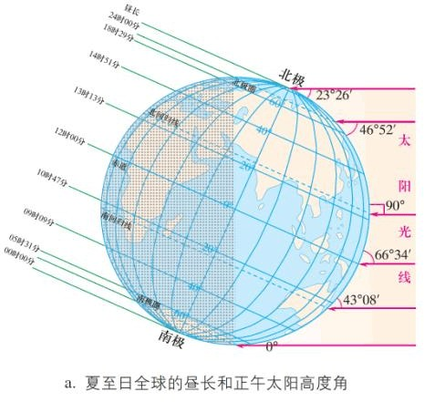
★⒈昼夜长短变化规律（参看课本 P18）如右 图：
⑴太阳直射北半球是北半球的夏半年 ,北半球 各地昼长
夜短，且纬度越高昼越长。夏至日，北半球 各地昼长达
一年中的最大值，北极圈及其以北地区出现 极昼。
⑵太阳直射南半球是北半球的冬半年，北半 球各地昼
短夜长，且纬度越高夜越长。冬至日，北半 球各地昼长
达一年中的最小值，北极圈及其以北地区出 现极夜。
⑶春、秋分日，太阳直射赤道，全球各地昼 夜等长，各地均为 6：00 时日出，18：00 时。
⑷极昼极夜范围的变化规律（如上图，以北 半球为例）：
春分过后北极点开始出现极昼，春分到夏至 极昼范围由北
极点扩大到北极圈，夏至到秋分极昼范围由北极圈缩小到

北极点；秋分过后北极点开始出现极夜，秋分到冬至极夜
范围由北极点扩大到北极圈，冬至到到次年春分极夜范围 由北极圈缩小到北极点
★⒉正午太阳高度的变化规律
⑴纬度变化：正午太阳高度由直射点所在纬线向南北两侧递减。
⑵季节变化：夏至日，太阳直射北回归线，北回归线及其以北地区正午太阳高度达一年中的最大 值，南半球各地达一年中的最小值。冬至日，太阳直射南回归线，南回归线及其以南地区正午太 阳高度达一年中的最大值，北半球各地达一年中的最小值。
★3.正午太阳高度的计算
⑴计算公式：H = 90°－ 纬度间隔
说明：所求点与直射点的纬度间隔计算遵循同减异加——所求点与直射点同在北半球或同在 南半球相减，在不同半球相加。
⑵正午太阳高度大小比较：离直射点越近，正午太阳高度越大（即与直射点纬度间隔越小，正午太阳高度越大）；反之越小。
五、四季更替和五带
- 四季划分依据是昼夜长短和正午太阳高度的变化的变化。
- 划分的方法有三种：
★（1）物候四季：3、4、5 月为春季，6、7、8 月为夏季，9、10、11 月为秋季，12、1、2 月为冬季。
（2）传统四季：以 “四立”为起始点。（3）天文四季：以“二分二至”为起始点。
- 五带的划分依据是年太阳辐射总量从低纬向高纬递减，界限是南、北回归线和南、北极圈 。
★4.黄赤交角与回归线、极圈之间的关系
⑴黄赤交角的度数等于南北回归线的纬度数，与极圈的纬度数互余。
⑵如果黄赤交角变小，南北回归线度数变小，极圈度数增大，从而使热带和寒带的范围缩小，温带范围扩大。如果黄赤交角变大，南北回归线纬度变大，极圈纬度减小，热带和寒带的范围扩大， 温带范围缩小。
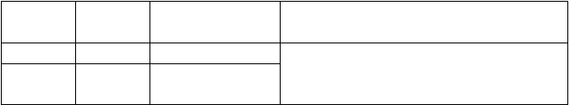
第四节地球的圈层结构

一、 地球 | 的内部圈层
1.地震波
地震波 | 传 | 播 | 速 | 传播介质 | 穿过不连续面速度变化
 | 度
横波 | 慢 |  |  | 固体 | 穿过莫霍界面横纵波速度均增大；穿过
纵波 | 快 |  |  | 固体、液体、气 | 古登堡界面横波消失，纵波速度突然下
 |  |  |  | 体 | 降。
2.地球内部圈层——根据地震波在地球内部传播速度的变化划分三个圈层。

圈 层 | 名 | 位置 | 厚度 |  | 特点
称  地壳 |  | 莫霍界面以上 | 平均厚度约 | 17 | 由岩石组成，大陆厚，大
地幔 |  | 莫霍界面与古登堡界面 | 千米  2800 多千米 |  | 洋薄  上地幔上部存在一个软流
地核 |  | 之间  古登堡界面以下 | 3400 多千米 |  | 层  外核接近液态，横波不能
 |  |  |  |  | 穿过

二、地球的外部圈层
大气圈
由气体和悬浮物组成，主要成分氮和氧

第二章地球上的大气 第一节冷热不均引起大气运动一、大气的受热过程 1.大气的能量来源：太阳辐射能
水圈
生物圈
包括地下水、地表水、大气水、生物水，处于不断的循环运动中
占有大气圈的底部、水圈的全部和岩石圈的上部
★2.大气受热过程及温室效应

大气 ⑴太阳辐射能传播的过程中部分被大气吸收或反射，大部分到达地面，并
受热 被地面吸收。
过程 ⑵地面吸收太阳辐射能增温，以长波辐射的形式把热量传递给大气。
⑶地面是近地面大气的主要、直接热源。
大气
温室效应
大气吸收地面辐射增温
的同时也向外辐射热量，向上的部分散失到宇宙空间，向下的部分称为大气逆辐射，把热
量归还给地面。
①多云的阴天夜晚气温不会太低是因为云层厚
大气逆辐射强
②十雾九晴：晴天夜晚大气逆辐射弱气温低空气
中的水汽易凝结成雾滴
③青藏高原光照强但热量不足的原因
：青藏高
原空气稀薄，大气吸收太阳辐射少,光照强；夜晚
大气逆辐射弱气温低。
★二、热力环流——地面冷热不均形成的空气环流
1.热力环流中温度和气压值的比较方法（参看课本 P30 图 2.3）
⑴温度：同一水平面上，盛行上升气流的近地面温度最高；同一地点垂直方向上海拔越高气温越 低。
⑵气压值：同一水平面上看高低压；对同一地点垂直方向上海拔越高气压值越低。如下图
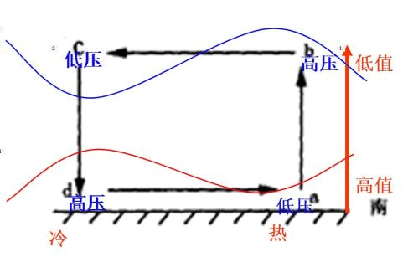气压值由大到小依次是 DABC，温度由高 到低是 ADBC

⑶等压面的变化规律：同一水平面，形成高 压的地方等压面上凸，形成低压的地方等压面下凹。
★2.几种常见的热力环流实例

城市热岛 环流
成因：人类活动释放大量废热导致城市的气温高于郊区
白天：陆地温度高于海洋，
意义：（1）有污染的工业企业布局在下沉距离之外，避免污染物从近地面流向城市；（2）卫星城应 建在城市热岛环流之外，避免交叉污染。

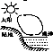
夜晚：陆地气温比海洋低，

海陆风 吹海风。 吹陆风。

 | 白天山坡增温强烈，空气沿山坡爬升 | 夜晚山坡迅速冷却，空气沿山坡
 | 形成谷风 | 下 滑形
山谷风 |  | 成 山风

★三、大气水平运动——风（参看课本 P31 图 2.5、2.6、2.7）
类型 成因
高空大气中的 水平气压梯度力和地转偏向力共同作用的
风向特点
风向与等压线平行

风
近地面的风
结果
水平气压梯度力、地转偏向力和摩擦力作 风向与等压线成一用的结果 夹角
第二节气压带和风带

一、气压带和风带的形成
★１．三圈环流——记气压带、风带名称及各风带的风向（参看课本 P34 图 2.10）
气压带

名称 | 分布 | 成因 | 气流运动 |  | 对气候的影
 |  |  |  |  | 响
赤道低压带 | 0°附近 | 热力作用 | 受热膨胀上升 |  | 高温多雨
副热带高压 | 南北纬 30° | 动力作用 | 受空气重力作用下沉 |  | 炎热干燥
带 | 附近
副极地低压 | 南北纬 60° | 动力作用 | 冷暖气流相遇，暖气流抬 |  | 温和湿润
带 | 附近 |  | 升
极地高压带 | 南北纬 90° | 热力作用 | 冷却下沉 |  | 寒冷干燥
 | 附近
风带
名称 |  | 风向 |  |  | 对气候的影
 | 北半球 |  |  | 南半球 | 响
低纬信风带 | 东北风 |  |  | 东南风 | 炎热干燥
中纬西风带 | 西南风 |  |  | 西北风 | 温暖湿润
极地东风带 | 东北风 |  |  | 东南风 | 寒冷干燥
★2.气压带、风带的季节移动：由于太阳直射点的季节移动，导致气压带、风带也随季节移动，就 北半球而言大致是夏季北移，冬季南移。（随太阳直射点的移动而移动）
二、北半球冬夏季节气压中心

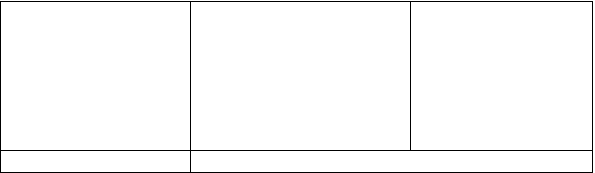
★1. 北半球冬夏季节气压中心分布（参看课本 P37 图 2.13、2.14）

时间 | 亚洲大陆 | 太平洋
七月：北半球副热带高压带被大陆上的热低压切  断 | 亚洲低压（又称印度低压，） | 夏威夷高压（西太平洋副高对我国夏季天气影  响显著）
一月：北半球副极地低压带被大陆上的冷高压切断 | 亚洲高压（又称蒙古—西伯利亚高压，对我国冬季天气影响显著） | 阿留申低压
形成原因 | 海陆热力性质差异

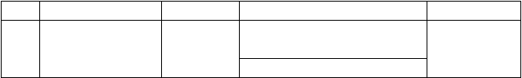
★2.季风环流（参看课本 P38 图 2.15）

 | 成因 | 风向 | 气候类型 | 分布范围
东 | 海陆热力性质差 | 1 月西北 | 北回归线以北地区：温带季 | 我国东部、朝
亚  季 | 异 | 风  7 月东南 | 风气候  北回归线以南地区：亚热带 | 鲜半岛、日本

以上内容仅为本文档的试下载部分，为可阅读页数的一半内容。如要下载或阅读全文，请访问：https://d.book118.com/537136101043006033

